|  |
| --- |
| **65**  [Resultado de imagem para brasão de pernambucoResultado de imagem para brasão de pernambuco](http://www.google.com.br/url?sa=i&rct=j&q=&esrc=s&source=images&cd=&cad=rja&uact=8&ved=0ahUKEwjz4cuW6sLTAhXKI5AKHcsECL4QjRwIBw&url=http://www.penseigorteixeira.com.br/2014/12/governo-lanca-livro-sobre-as-memorias.html&psig=AFQjCNHY_Kvp8J_-88c9q5-pqXwh1R25rQ&ust=1493318852333186)  **Secretaria Estadual de Saúde**  **Superintendência de Ouvidoria de Saúde**  RELATÓRIO LAI  (GERAL)  Período: 01.01.2019 a 31.12.2019  **Rua Dona Maria Augusta Nogueira 519 – Bongi - CEP: 50751-530 - Fone: (81) 3184.0001**  **Recife, 14 de Janeiro 2018**  **RELATÓRIO GERENCIAL**  PERÍODO: 01.01.2017 a 30.04.2017 |
|  |
|  |

**SUPERINTENDÊNCIA DE OUVIDORIA DE SAÚDE**

**Secretário Estadual de Saúde**

Dr. André Longo

**Superintendente de Ouvidoria/Autoridade Administrativa**

Jadiael Alexandre de Souza

**Coordenadora**

Gisele Siqueira de Farias

**Secretária**

Goretti Cardoso

**Equipe Técnica**

Fon Den Chian

Márcia Soares

Tatiana Oliveira

Marleidyane Bezerra

**Teleatendentes**

Adriana Moreira

Francielly Costa

Otávio Eugênio

**Sumário**

1. GLOSSÁRIO 4

2. INTRODUÇÃO 5

3. MÉTODO 6

4. LOCAIS QUE A OUVIDORIA RECEBE MANIFESTAÇÕES 7

5. FLUXOS DE PEDIDO DE ACESSO A INFORMAÇÃO 8

6. QUANTITATIVO DE PEDIDOS DE ACESSO A INFORMAÇÃO 10

7. SETORES DEMANDADOS 10

8. ASSUNTOS MAIS DEMANDADOS 11

9. SITUAÇÃO DOS PEDIDOS 11

10. RECURSO 12

• Os sete Recursos foram solicitados pelos motivos abaixo: 12

• Os Setores que geraram os Recursos: 12

11. NATUREZA DO SOLICITANTE 13

## 1. GLOSSÁRIO

A Ouvidoria da SES/PE recebe os Pedidos de Acesso a Informação relacionada à saúde, vindas de usuários de todo o Estado, registra e encaminha as informações acolhidas aos setores competentes para respostas aos cidadãos.

As informações são dados processados ou não, que podem ser utilizados para produção e transmissão de conhecimento, contidos em qualquer meio, suporte ou formato. Os pedidos recebidos podem ser realizados por pessoa física ou jurídica que tenham como objetivo uma informação que esteja sob posse da Administração Pública. Essa Informação não exige motivação, o serviço é gratuito, salvo nas hipóteses de reprodução de documentos pelo órgão ou entidade abrangidos.

A informação, preferencialmente, precisa ser dada de imediato, porém caso isso não seja possível o pedido deverá em prazo não superior a 20 dias ser disposto. Esse prazo pode ser prorrogado por mais 10 dias mediante justificativa expressa. Se a resposta não satisfizer o usuário, ele pode em até 10 dias interpor recursos contra a decisão, colhendo assim a informação que ele necessita.

## 2. INTRODUÇÃO

Ouvidoria é um mecanismo moderno e democrático de acesso do cidadão aos serviços ofertados pelo Estado. Neste contexto tem por propósito receber da Ouvidoria Geral do Estado, os Pedidos de Acesso a Informação dos usuários do Sistema Único de Saúde (SUS), além das demandas habituais de reclamação, solicitação, elogio, denúncia, sugestões e informação. A Ouvidoria constitui ferramentas estratégicas de promoção à cidadania em saúde, incentivando a participação popular e inclusão do cidadão no controle social.

Implantada em 2006, a Ouvidoria Central de Saúde tem a finalidade de servir como mediadora entre cidadão, trabalhadores e a gestão pública, buscando excelência na comunicação e nos serviços prestados na área de saúde, sendo assim desempenha os papéis de espaço de cidadania, mediação no acesso a serviços de saúde e instrumento de gestão.

Composta por um Ouvidor, uma coordenação, seis teleatendentes e cinco técnicos capacitados para acolher o cidadão. A Ouvidoria é responsável por colher as demandas das doze GERES - Gerência Regional de Saúde, os setores da Secretária de Saúde, as Organizações Sociais e nove Novos Hospitais.

A Ouvidoria recebe as manifestações dos cidadãos relacionadas a PAI, através do sistema G-CON, todas são classificadas como Informação. Através deste documento será apresentado o resultado da avaliação das demandas realizadas entre **Janeiro/19 e Dezembro/19**.

Tal relatório visa traduzir a realidade no que tange a qualidade dos serviços do atendimento aos pedidos e dos serviços prestados, e as informações neste documento constituem uma base necessária à elaboração, monitoramento e avaliação de instrumentos que promovam a melhoria constante da Superintendência de Saúde.

## 3. MÉTODO

O presente Relatório apresenta informação do Ano de **2019 (01.01.2019 a 31.12.2019)** e tem por objetivo fornecer o levantamento e análise dos dados acerca dos Pedidos de Acesso a Informação encaminhada para Superintendência de Ouvidoria de Saúde.

Os dados alusivos neste relatório foram obtidos através da base de dados da nossa Ouvidoria e das manifestações inseridas no sistema G-CON, as demandas extraídas passaram pelo crivo da Autoridade Administrativa e encaminhada pelos técnicos em ouvidoria a fim de destiná-las através de documento, aos setores específicos.

## 4. LOCAIS QUE A OUVIDORIA RECEBE MANIFESTAÇÕES

*As demandas dos HOSPITAIS REGIONAIS - (Ulysses Pernambucano, Geral de Areias, Geral da Mirueira, Hospital São Lucas, Alcides Codeceira, Regional José Fernandes Salsa, Colônia Prof. Vicente Gomes de Matos, Jesus Nazareno, Regional Dom Moura, de Itaparica, Regional Inácio de Sá, Emilia Câmara, Regional Prof. Agamenon Magalhães e Hospital Belarmino Correia), são encaminhadas para a SEAS/Secretaria Executiva e Atenção a Saúde.

*As demandas de unidades municipais (exceto as de Recife, Olinda, Jaboatão dos Guararapes, Ipojuca, Caruaru, que são direcionadas para suas respectivas Secretarias de Saúde Municipal) são encaminhadas para Geres de sua responsabilidade.

*Nível I: Unidades que tem ouvidoria própria com acesso total ao sistema OuvidorSus.

*Nível II: Unidades que tem ouvidoria própria com acesso limitado ao sistema OuvidorSus.

## 5. FLUXOS DE PEDIDO DE ACESSO A INFORMAÇÃO

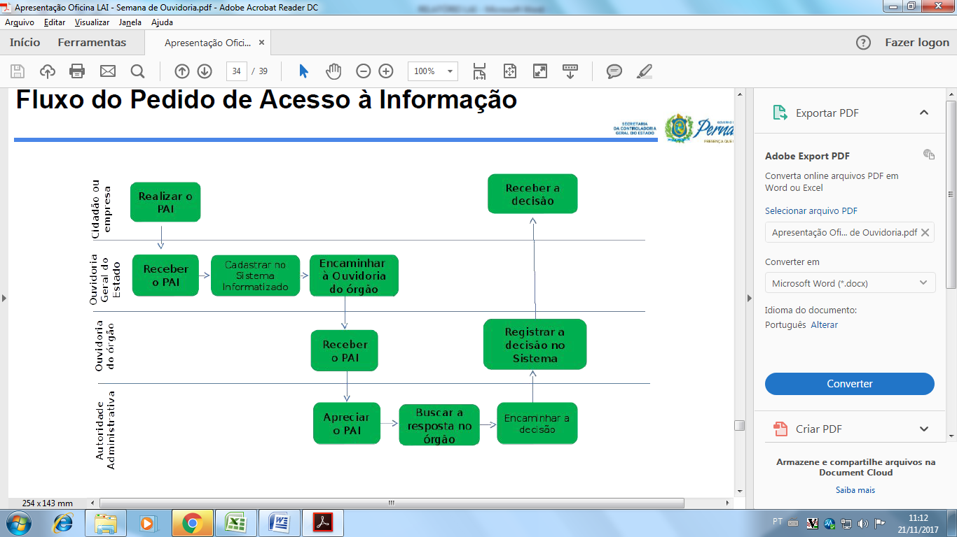

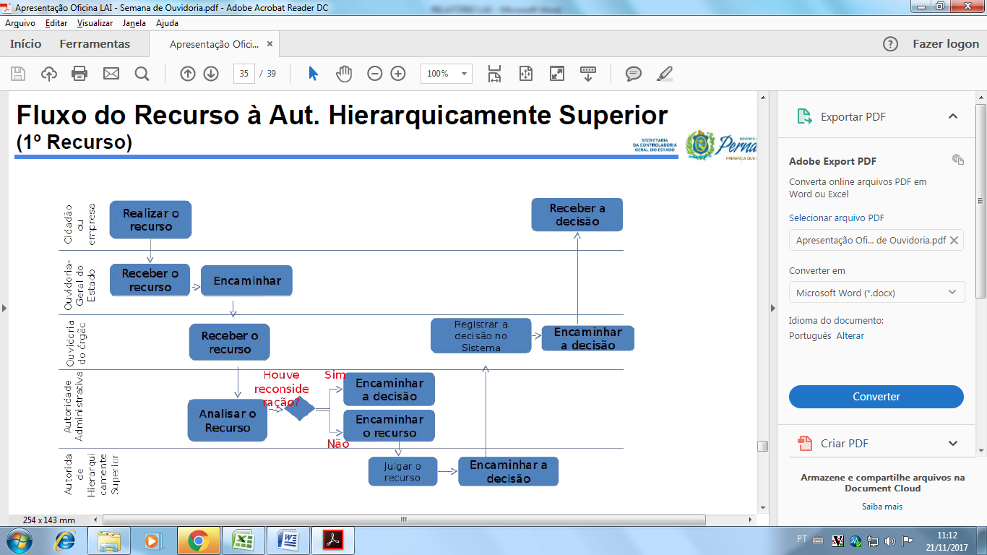

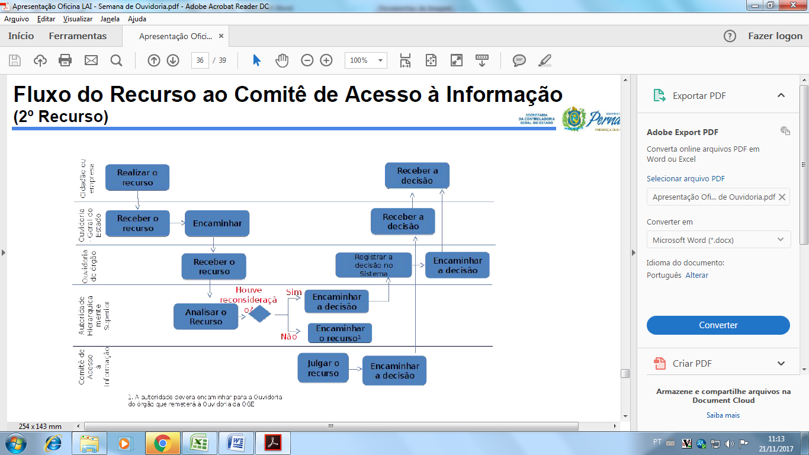

## 6. QUANTITATIVO DE PEDIDOS DE ACESSO A INFORMAÇÃO

Período: Janeiro/2019 a Dezembro/2019

Total Geral: 187

Média Quadrimestral: 15

Fonte: Dados Extraídos do Sistema G-COM

Base de Dados da Ouvidoria da SES/PE

## 

## 7. SETORES DEMANDADOS

|  |  |
| --- | --- |
| **SETORES DEMANDADOS** | **QUANTITATIVO** |
| **Apevisa** | **2** |
| **Central Transplante** | **2** |
| **DGA** | **1** |
| **DGAF** | **2** |
| **DGAF/SEAF** | **1** |
| **DGAIS** | **12** |
| **DGAIS/APEVISA** | **1** |
| **DGAR** | **5** |
| **DGGRS** | **4** |
| **DGGRS/SEGTES** | **1** |
| **DGMMAS** | **4** |
| **DGMMAS/SEAF** | **1** |
| **DGMMAS/SEAF/SEGTES** | **1** |
| **DGPGP** | **5** |
| **DPMC** | **1** |
| **HR** | **1** |
| **Laboratório/Lacen** | **1** |
| **Ouvidoria** | **2** |
| **SEAF** | **28** |
| **Saúde Mental** | **1** |
| **SEAF/DGAIS** | **1** |
| **SEAF/NAJ** | **1** |
| **SEAF/SEAS** | **1** |
| **SEAF/SEGTES** | **2** |
| **SEAF/SEGTES/DGMMAS** | **1** |
| **SEAF/SEGTES/DGMMAS/APEVISA** | **1** |
| **SEAS** | **18** |
| **SEAS/SERS** | **1** |
| **SEAS/COLS/SEVS** | **1** |
| **SEGEP** | **1** |
| **SEGTES** | **74** |
| **SEVS** | **8** |
| **STI** | **1** |
| **TOTAL GERAL** | **187** |

Período: Janeiro/2019 a Dezembro/2019

Total Geral: 187

Fonte: Dados Extraídos do Sistema G-COM

Base de Dados da Ouvidoria da SES/PE

## 8. ASSUNTOS MAIS DEMANDADOS

Período: Janeiro/2019 a Dezembro/2019

Total Geral: 187

Fonte: Dados Extraídos do Sistema G-COM

Base de Dados da Ouvidoria da SES/PE

## 9. SITUAÇÃO DOS PEDIDOS

Período: Janeiro/2019 a Dezembro/2019

Total Geral: 187

Fonte: Dados Extraídos do Sistema G-COM

Base de Dados da Ouvidoria da SES/PE

## 10. RECURSO

No Ano de 2019, (187) PAI – Pedido de Acesso a Informação geraram Recurso de 1º Instância, (10), (2) gerou Recurso de 2º Instância e um (0) gerou acesso ao CAI.

## Os Doze Recursos foram solicitados pelos motivos abaixo:

|  |  |
| --- | --- |
| Resposta Incompleta | 12 |

## Os Setores que geraram os Recursos:

|  |  |
| --- | --- |
| DGAIS | 1 |
| SEAS | 3 |
| SEGTES | 4 |
| SEAF | 1 |
| DGMMAS | 1 |

## 

## 11. NATUREZA DO SOLICITANTE

Período: Janeiro/2019 a Dezembro/2019

Total Geral: 187

Fonte: Dados Extraídos do Sistema G-COM

Base de Dados da Ouvidoria da SES/PE